Správa z realizácie aktivít v rámci projektu “Zelená terasa”
Ako sídlisková škola obkolesená panelovými domami a asfaltovými plochami pociťujeme negatívne klimatické zmeny veľmi intenzívne. Zároveň orientácia všetkých tried na južnú stranu prispieva k prehrievaniu vnútorných priestorov. Veľmi aktívne sa preto posledné roky venujeme aktivitám, ktoré napomôžu pozitívne daný stav zmeniť.
Zapojením sa do projektu Klima nás spája sme v prvom rade chceli docieliť zlepšenie výchovno-vzdelávacích podmienok pre žiakov školy a to prostredníctvom rozšírenia zelenej plochy a následným znížením teploty ovzdušia v triedach. Zároveň tak prispieť k estetizácii exteriéru školy. Zamerali sme sa na úpravy školskej terasy – zabezpečenie prístreškov, nádrží na dažďovú vodu, tvorbu vyvýšených záhonov .... Prostredníctvom plánovaných aktivít bolo našim cieľom prehĺbiť spoluprácu s rodičmi, podporiť dobrovoľníctvo ako aj realizovať podnetné vyučovacie hodiny prepojené s praxou.
Vzhľadom na vzniknutú situáciu spojenú s výskytom ochorenia COVID 19 sme niektoré aktivity nemohli realizovať, niektoré len obmedzene. Na druhej strane sme naplánovali a realizovali náhradné aktivity. Zabezpečili sme materiálne vybavenie.
Splnené aktivity :
1. Nákup
12.3.2020 4 ks drevené prístrešky 1 060,99 €
15.4.2020 prepravné 11,62 €
15.5.2020 vruty( pre prístrešky) 16,00 €
26.5.2020 hmoždinky, šruby (pre prístrešky) 8,05 €
26.5.2020 pätky (pre prístrešok) 155,52 €
08.06.2020 šruby (pre prístrešok) 8,14 €
04.11.2020 čerpadlo, hadice + príslušenstvo 221,10 €
19.11.2020 IBC kontajner 1000 l na vodu 114,90 €
28.11.2020 rýchlospojka 4,05 €
Spolu : 1 600,37 €

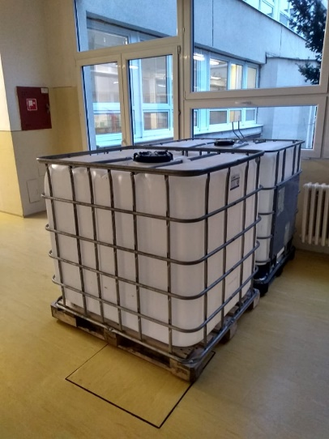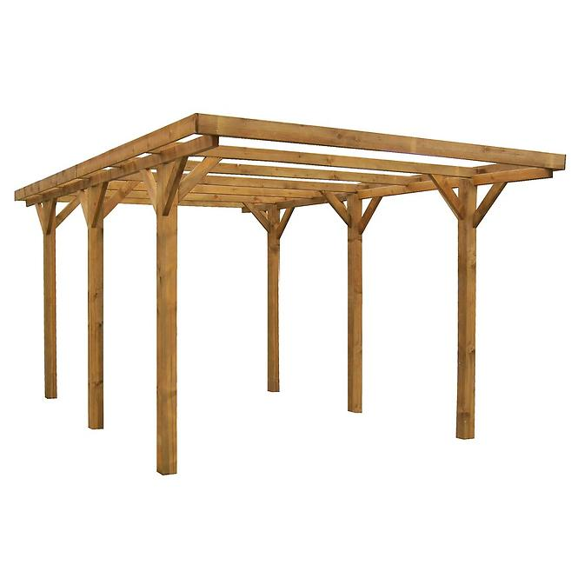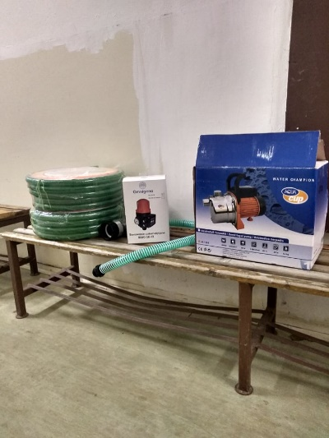
Na zber dažďovej vody sme z prostriedkov projektu zakúpili jeden 1 000 l kontajner, čerpadlo a hadice na polievanie. Z vlastných zdrojov plánujeme vyviesť v blízkom období strešný zvod, namontovať odkvapový systém a dažďovú vodu sústreďovať do zakúpeného kontajnera. Následne ju využívať na polievanie vyvýšených záhonov terasy ako aj kvetov v interiéri školy.
2. Výsadba levandulí
Na našom školskom pozemku v bezprostrednej blízkosti betónovej plochy terasy je priestor, ktorý pripomína stredomorskú klímu. Je to miesto chránené pred severným vetrom, je orientované na juh a vystavené celodennému slnku bez tieňa. Preto sme sa práve tu rozhodli vybudovať vyvýšený záhon pre pestovanie medonosnej liečivej levandule, ktorá výborne znáša opísané podmienky pre svoj rast.
Vybudovaním vyvýšeného záhona v tvare päťuholníka vznikla plocha, ktorá je atraktívna počas všetkých štyroch ročných období. I súčasné prvé mrazy vyčarili mrazivú krásu ostrihanej levandule. Najkrajší však bol záhon koncom júla a augusta. Našim zámerom bolo prilákať na plochu osadenú levanduľami skombinovanými s letničkami hmyz (včely, čmeliaky a motýle). Títo zástupcovia hmyzu si tu našli dostatok pastvy čím sme im umožnili nakŕmiť sa do sýtosti. Pôvodná zelená plocha ožila, premenila sa na modrofialovú zónu spestrenú letničkami oranžovo-červenej farby, ktorá hmyz prilákala. V septembri po príchode do školy sme boli krásou záhona úplne očarení. Farebná zmes cínií a prvé jemné kvietky levandulí boli predmetom obdivu každého, kto šiel okolo. Počas októbra žiaci pozorovali ako sa farebné kvety postupne menia na suché plody plné semien. Učili sa ako semená zozbierať a uložiť tak, aby sme ich na jar mohli znovu vysadiť. Koncom októbra sme záhon zazimovali.
Pani učiteľka so žiakmi druhého ročníka v rámci vyučovacích hodín pestovateľských prác vysiali koncom januára semienka levandule do debničiek. Klíčenie trvalo približne 3 až 4 týždne. O malé rastlinky sa príkladne spolu starali, pozorovali klíčenie a rast, podľa potreby ich polievali. Plánovali na čo budú použité, kde sa vysadia a tešili sa na pozorovanie čím ich môže levanduľový záhon prekvapiť. Žiaľ čiastočne zostalo len pri slovách, pretože začiatkom marca sa školy uzavreli z dôvodu pandémie. Pán školník sa počas neprítomnosti žiakov v škole staral o rastúce levandule. Začiatkom júna, keď žiaci prvého stupňa nastúpili do školy v rámci prísnych pandemických opatrení spolu s pani učiteľkami vysadili mladé rastlinky do záhona. V čase, keď žiaci išli na letné prázdniny, levandule ešte dorastali. V plnej kráse sa ukázali v mesiaci august. Žiaci bývajúci v blízkosti školy pozorovali zakvitnutý záhon z diaľky spoza plota. Zaznamenali v záhone pohyb a spozorovali na diaľku menované druhy hmyzu. V septembri po nástupe do školy, si porozprávali čo videli, následne levandule ostrihali, zviazali do malých kytičiek a nechali vyschnúť. Žiaci piateho ročníka na hodinách techniky kytičky rozobrali a oddelili kvety od stoniek. Tešili sa na výrobu levanduľových mydielok, voňavých vrecúšok, tinktúr a podobne. Opäť došlo k opätovnému uzavretiu škôl, a tak prácu, ktorú mali vykonať už piataci opäť prenechali na žiakov terajších tretiakov, ktorí spoločne s pani učiteľkami pripravili voňavé levanduľové vrecúška, ktoré budú následne darované pred Vianocami obyvateľom sídliska KVP. Veríme, že sa nám podarí po nástupe druhého stupňa do škôl zorganizovať workschopy pod vedením rovesníckej skupiny z Kolégia Zelenej školy a uskutočníme ďalšie zaujímavé stretnutia venované medonosnej levandule so zameraním na výrobu rôznorodých liečivých produktov z nej. Držme si palce, nech nám to vyjde.
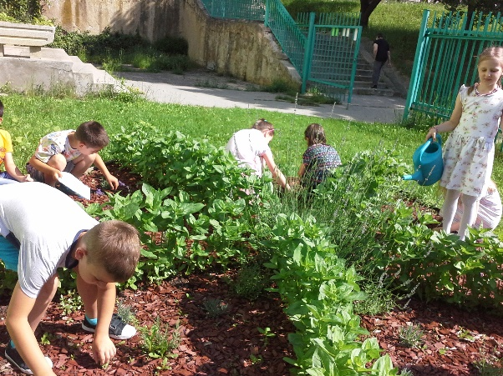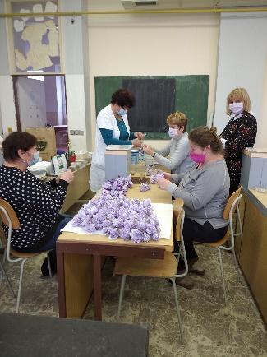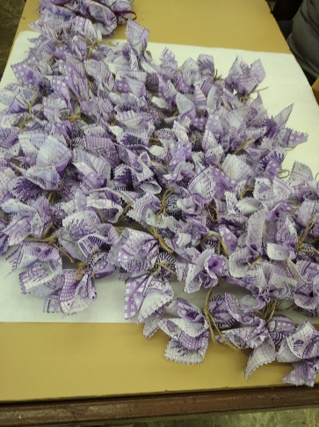

V decembri pani učiteľky z nasušenej levandule pripravili voňavé vrecúška. Pôvodne ich mali vyrábať aj žiaci, no vzhľadom na pandemickú situáciu sa v čase ich výroby vzdelávali doma.
Vrecúška následne rozdávali žiaci prvého stupňa obyvateľom sídliska na Mikuláša v rámci projektu : „Nie len dostávať, ale aj rozdávať.“
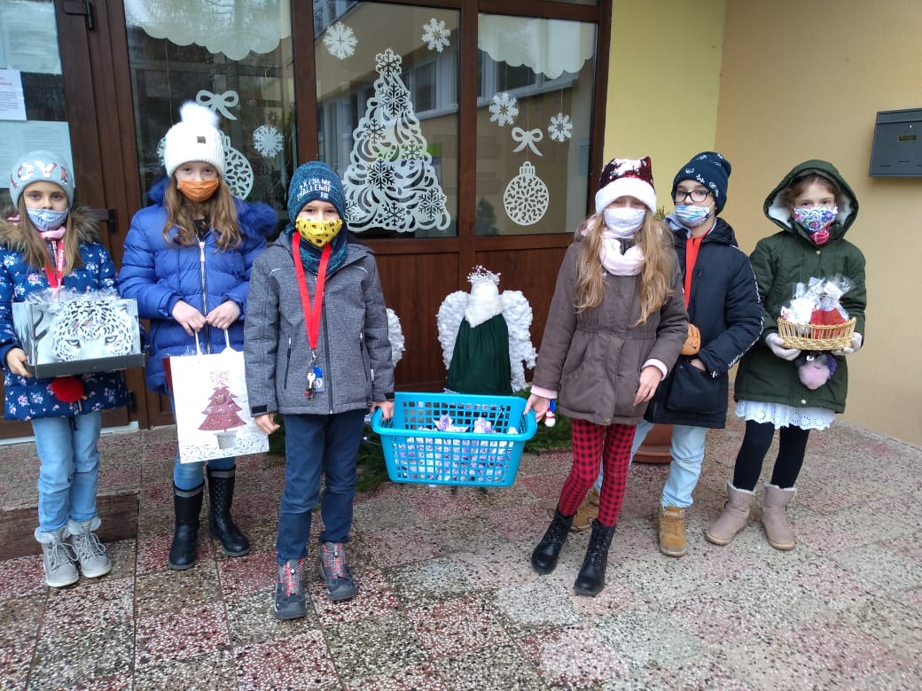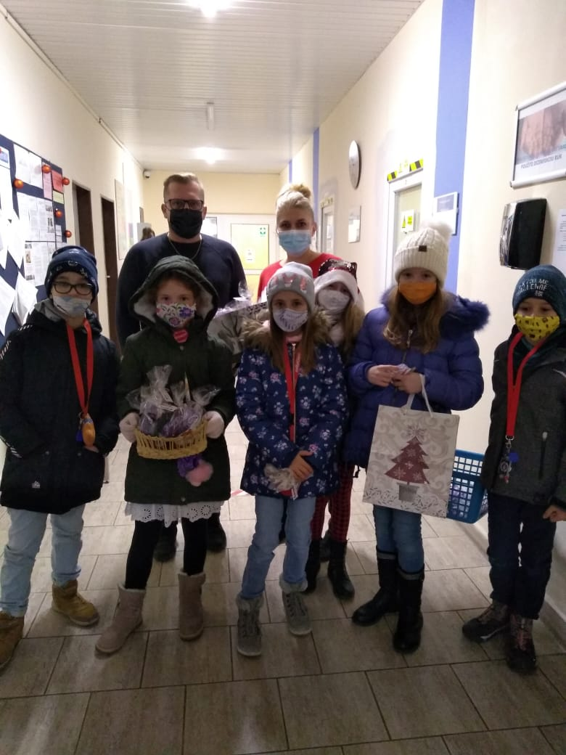
2. Prístrešky na školskej terase
Aj keď nám pandemická situácia realizáciu projektu skomplikovala a nebolo možné zorganizovať spoločné brigády s pracovníkmi DM drogérie či dobrovoľníkmi, väčšinu prác sme urobili svojpomocne. Šikovné ruky pána školníka a kolegov učiteľov v jarných mesiacoch na terase postavili a ukotvili prístrešky. Ukotviť prístrešky do betónu nebolo jednoduché, ale naši kolegovia to zvládli na výbornú. Pani učiteľky v júni, po otvorení škôl natreli prístrešky moridlom a do jestvujúcich vyvýšených záhonov na terase vysadili kvety. Betónová terasa sa úplne zmenila. Dostala prírodný vzhľad, skrásnela a zútulnela.
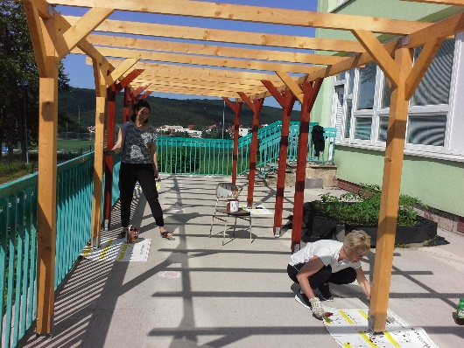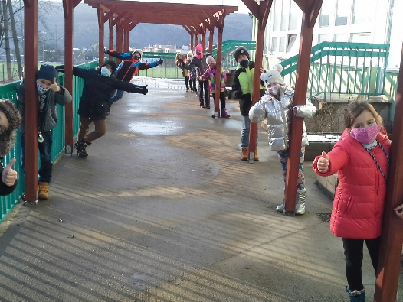

3. Živý plot a popínavé rastliny
V septembri pani učiteľky upravili a vyčistili pozemok za zábradlím terasy. Vysadili živý plot a k múru terasy sadenice brečtanu a paviniča tak, aby sa do budúcna terasa zazelenala. Kým sa tak stane, chceme na jar prístrešky prekryť tieniacimi plachtami.
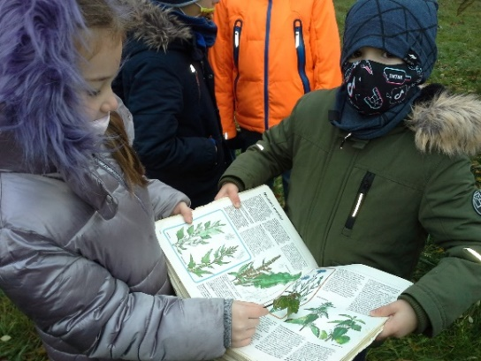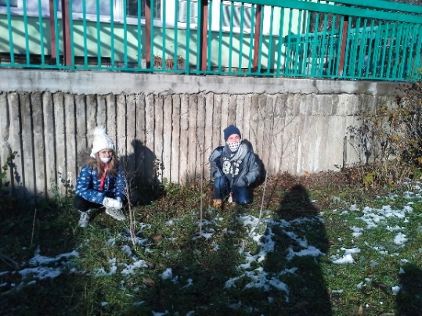

4. Vzdelávacie aktivity
Za dodržania pandemických opatrení sme už na terase uskutočnili prvé vzdelávacie aktivity. Pripravili sme výstavu žiackych prác na tému ochrana zvierat a prírody, ktorú si prezreli všetci žiaci prvého stupňa. Terasa sa zmenila na galériu, kde boli prezentované najlepšie projekty a výtvarné práce žiakov.
O prírode sa najlepšie učí v prírode. Môžu to dosvedčiť aj naši žiaci, ktorí určovali rastliny rastúce na terase a v jej okolí pomocou Atlasu rastlín. Porovnávali ako sa rastlinkám darí v rôznych životných podmienkach. Z atlasu čerpali informácie o ich výskyte, kvitnutí, úžitku, zbere a využití. Spoznali lopúch, ďatelinu, skorocel, myší chvost, žihľavu a rôzne druhy tráv. Vo vyvýšených záhonoch na terase objavili nenáročnú portulaku, ktorá je jedlá. Zistili, že vo vlhkom prostredí pod terasou rastú aj huby.
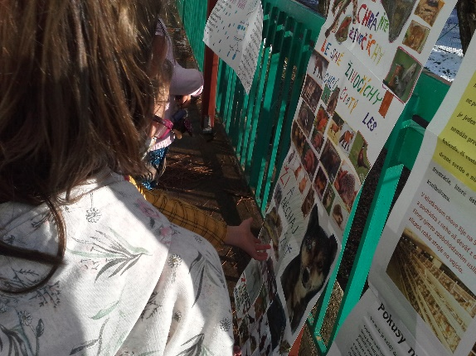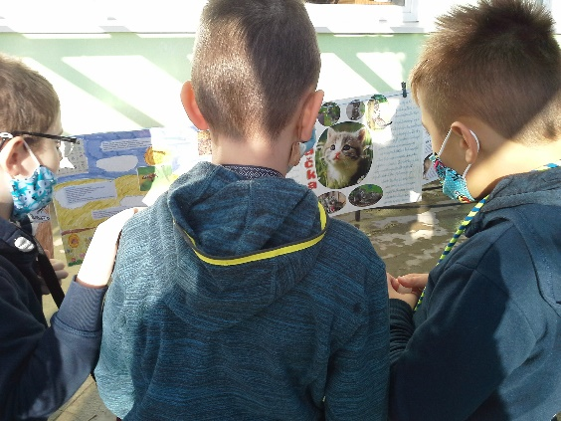
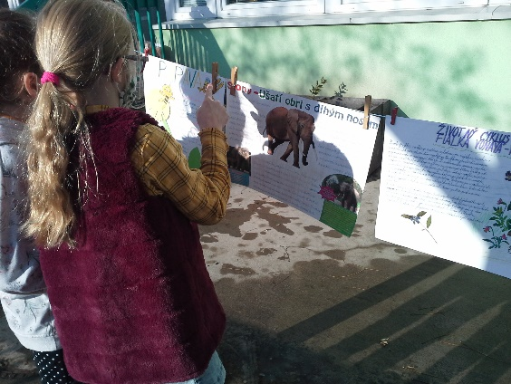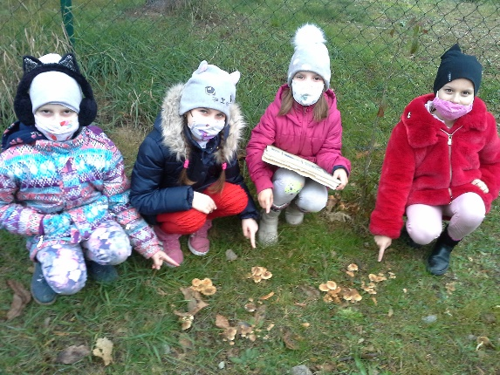

5. Aktivity v decembri
V decembri čaká žiakov ďalšia aktivita – Vianoce pre vtáčiky. Spolu s rodičmi budú pre vtáčiky vyrábať drevené kŕmidlá a búdky, ktoré vyvesíme na prístrešky na terase. Počas celej zimy sa žiaci budú o operence starať a prikrmovať ich. Chceme, aby terasa poskytla vtáčikom domov a potravu, aby mohli žiaci z bezprostrednej blízkosti pozorovať ich život, počúvať spev, poznávať ich a vytvárať si ochranársky postoj.
Sme radi, že aj napriek neľahkej dobe sa nám projekt podarilo z väčšej časti zrealizovať. V zariaďovaní terasy chceme pokračovať tak, aby sa stala príjemným miestom oddychu, vzdelávania, komunitných stretnutí, podnetných diskusií týkajúcich sa životného prostredia a globálnych tém a aj rôznorodých environmentálnych aktivít.
Počas dní lockdownu sme si všetci mohli uvedomiť hodnotu čistej prírody a prázdnosť konzumu. Želáme si, aby keď pandémia pominie a vrátime sa k bežnému životu, sme na toto poznanie nezabudli.

Vypracovala : Mgr. Šmajdová a Mgr. Demeterová

